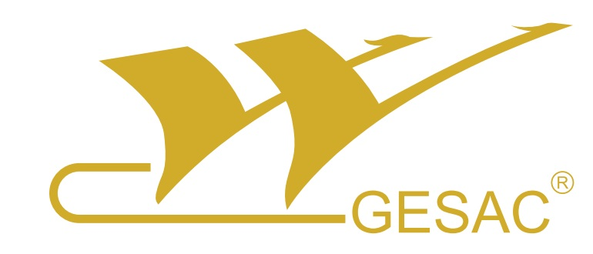Г. Брянск ул. Литейная 9
Тел. 8-(4832)-777-032
8-919-191-71-13 Алексей
ООО «Проминструмент»

Коммерческое предложение
Ищем партнеров на территории РФ для реализации твердосплавного инструмента GESAC.
Компания Xiamen Golden Egret Special Alloy Co., Ltd., GESAC, была основана в 1989 году. Данная компания принадлежит трем влиятельным производителям: XTC Group, которой принадлежит около 30% всех твердосплавных ресурсов в мире, остальные два, это Sandvik Group из Швеции и Sumitomo Group из Японии.
Компания GESAC является долгим партнером знаменитых компаний по производству металлорежущего инструмента, таких, как Sandvik Group, IMC Group и Mitsubishi Group, также является основным поставщиком твердосплавных столбиков в США.
Твердосплавный инструмент торговой марки "GESAC" является новым уникальным инструментом для обработки стали, нержавейки, чугуна и других материалов. В линейке данного инструмента присутствуют различные формы токарных пластин, широкий ассортимент державок, различных корпусных и твердосплавных фрез.
Новые пластины хорошо зарекомендовали себя на многих предприятиях, составив достойную конкуренцию в совокупности цена - качество многим более раскрученным брендам, таким, как: Korloy, Mitsubishi, Iscar, Sandvik и т.д. Использование данных пластин позволяет хорошо экономить средства предприятий, за счет низкой цены по сравнению с европейскими брендами и хорошей стойкостью.
Данные пластины прошли успешные испытания на многих предприятиях, показав результат на 30% выше аналогов при более низкой цене. В ассортименте пластины по стали, нержавейке, чугуну для различных видов обработки, таких как черновое точение, чистовое, полу черновое, получистовое, с ударом и без, для обработки деталей повышенной твердости. За счет широкого ассортимента стружколомов и сплавов можно найти оптимальное соотношение твердость - прочность и за счет этого повысить производительность.

От нас:
- более низкая конкурентная цена;
- качественный и надежный продукт;
- полная поддержка, как техническая, так и информационная (реклама дилера через интернет ресурсы);
- наличие нужного ассортимента на складе. А также возможна доставка в любых объемах 3-4 недели (в зависимости от региона);
- ежемесячные вебинары. Общение и обучение всех заинтересованных сторон.

От вас:
- минимальный план выгрузки на год (согласовывается отдельно, в зависимости от потребности региона);
-аналогичная поддержка через интернет ресурсы.

Спасибо за проявленный интерес!
Надеемся на долгое и плодотворное сотрудничество!

